Муниципальное бюджетное дошкольное образовательное учреждение № 66

г. Липецка

**Конспект**

образовательной деятельности

по физической культуре в средней группе

**«Страна подвижных игр»**

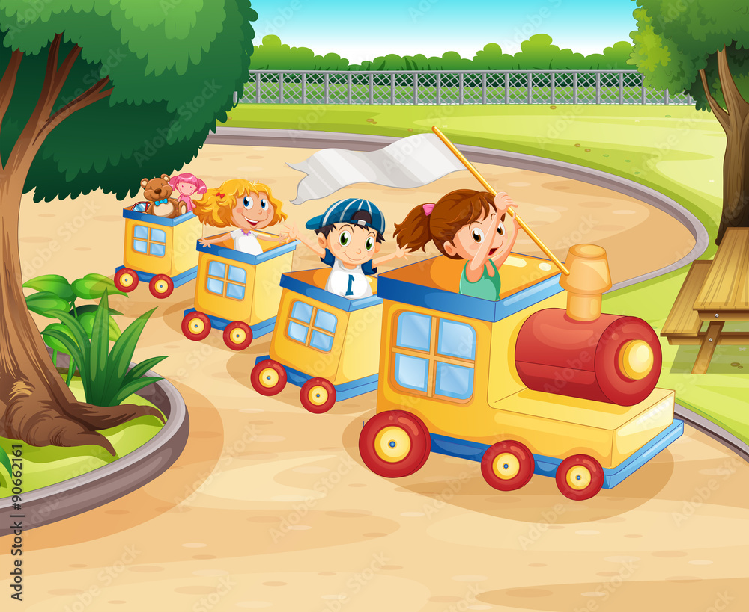

**Воспитатель: Левковская В.В.**

**Ноябрь-2024**

**Цель:** совершенствовать физические качества детей и повышать двигательную активность детей через подвижные игры.

**Задачи:**

***Оздоровительные:***

- развитие физических качеств и двигательных умений: ловкости, внимание, в беге, ориентировка в пространстве, умение действовать по сигналу,

***Образовательные:***

- формировать интерес к различным видам игр,

***Воспитательные:***

- воспитывать активность, самостоятельность,

- воспитание положительных и морально –волевых качеств

**Оборудование:**

Карта, музыкальное сопровождение.

Картинка -Веселый паровозик. Фуражка машиниста. Кубы красного, синего, желтого и зеленого цветов с наклеенными картинками автомобилей такого же цвета, разноцветные обручи по количеству детей. Гимнастическая палка, к концу которой прикреплен паук на веревке. Нос бабы яги.

**Ход ОД**

*Дети заходят в зал, выстраиваются полукругом перед центральной стеной. На стене карта «Страна подвижных игр».*

**Воспитатель:**

Знают взрослые и дети:

Есть много стран на белом свете.

Есть необычная страна!

Туда она нас позвала!

Эта страна называется «Страна подвижных игр» (показывает карту). В этой стране дети не сидят на месте, а играют и придумывают разные подвижные игры. И они пригласили нас к себе в гости! Да-да-да! Вот оно-приглашение (показ). Слушайте, что здесь написано: «Дорогие ребята, приглашаем вас к нам в гости, повеселиться и поиграть! А чтобы вы не заблудились, мы отправили за вами Веселый паровозик». Кто хочет отправиться со мной в путешествие? (дети: «Мы!»)

Очень хорошо! Тогда мы с вами отправляемся на станцию.

**Музыкальная разминка «Маленькие ножки»**

**Воспитатель:** А вот и Веселый паровозик! А машинистом у нас будет *(имя ребенка, надевает ему на грудь картинку веселого паровозика, на голову – фуражку машиниста)* Все сели в вагоны! *(дети выстаиваются друг за другом, положив руки на плечи впереди стоящему ребенку)*

**Воспитатель:** Гудок! *(свистит в свисток),* взмах желтого флажка и наш поезд отправляется в путь.

*(дети идут за воспитателем по кругу сначала медленно, потом быстрее)*

Вот поезд наш едет, колёса стучат,

А в поезде нашем ребята сидят.

Чу-чу-чу-чу-чу, бежит паровоз,

Далёко, далёко, ребят он повёз.

Но вот остановка в дороге опять,

Вставайте, ребята, пойдёмте играть.

Ребята, вот мы и приехали в Страну подвижных игр!

Движение замедляется, «Поезд» останавливается. Станция «Цветные автомобили».

**Воспитатель:** Смотрите, вот они-цветные автомобили- нас встречают! *(на кубах наклейки красных, желтых, зеленых, синих автомобилей, за кубами – обручи соответствующих цветов).* А ведь мы такую игру знаем – «Цветные автомобили!», давайте поиграем! Напоминаю: взяв в руки обруч – вы становитесь водителем цветного автомобиля. Пока звучит музыка, автомобили едут по дороге, не наталкиваясь друг на друга, а как только музыка остановится, и вы услышите сигнал: «Автомобили в гараж! – вам надо построиться друг за другом у своего гаража, он такого же цвета, как и ваш руль.

**Игра «Цветные автомобили»** - 2-3 раза *(после каждой игры, воспитатель оценивает действия детей).*

**Воспитатель:** Предлагаю продолжить наше путешествие. А машинистом до следующей станции у нас будет *(имя ребенка, надевает ему на грудь картинку веселого паровозика, на голову – фуражку машиниста)* Все сели в вагоны! *(дети выстаиваются друг за другом, положив руки на плечи впереди стоящему ребенку)*

Гудок! *(свистит в свисток),* взмах желтого флажка и наш поезд отправляется в путь *дети идут за воспитателем по кругу сначала медленно, потом быстрее)*

Вот поезд наш едет, колёса стучат,

А в поезде нашем ребята сидят.

Чу-чу-чу-чу-чу, бежит паровоз,

Далёко, далёко, ребят он повёз.

Но вот остановка в дороге опять,

Вставайте, ребята, пойдёмте играть.

Движение замедляется, «Поезд» останавливается, станция «Паучья»!

**Воспитатель:** А вот и хозяин станции - паук *(показывает палочку с прикрепленным на веревке пауком).* А ведь мы с вами знаем игру «Паук и мухи», давайте поиграем. Пауком у нас будет тот, кто достанет из ведерка синий шарик *(дети достают через отверстие шарики, у кого синий, тот и паук, остальные мухи).*

В своей норке (обруче) сидит паук – ребенок. Остальные дети – мухи. Звучит музыка - мухи летают по полянке. Когда музыка выключается, дети должны замереть на месте. Выходит паук и ту муху, которая шевелится, уводит с собой. Пойманная муха становится пауком.

**Игра «Паук и мухи»** - 2-3 раза *(после каждой игры, воспитатель оценивает действия детей).*

**Воспитатель:** И снова вам я предлагаю продолжить наше путешествие. А машинистом до следующей станции у нас будет *(имя ребенка, надевает ему на грудь картинку веселого паровозика, на голову – фуражку машиниста)* Все сели в вагоны! *(дети выстаиваются друг за другом, положив руки на плечи впереди стоящему ребенку)*

Гудок! *(свистит в свисток),* взмах желтого флажка и наш поезд отправляется в путь *дети идут за воспитателем по кругу сначала медленно, потом быстрее)*

Вот поезд наш едет, колёса стучат,

А в поезде нашем ребята сидят.

Чу-чу-чу-чу-чу, бежит паровоз,

Далёко, далёко, ребят он повёз.

Но вот остановка в дороге опять,

Вставайте, ребята, пойдёмте играть.

Движение замедляется, «Поезд» останавливается, станция «Баба Яга»!

**Воспитатель:** На этой станции мы с вами мы поиграем с бабой Ягой. А кто будет бабой Ягой? Бабой Ягой буду я! *(надевает нос).* Возьмитесь все за руки и сделайте круг. *(воспитатель встает в центр круга, в руках держит метлу, поет:*

Я иду-иду-иду!

За собой ребят веду,

А как я остановлюсь,

Сразу всех переловлю! – *по окончании слов воспитатель начинает ловить детей.*

**Игра «Баба Яга» -** 2-3 раза *(после каждой игры, воспитатель оценивает действия детей).*

**Воспитатель:** И снова вам я предлагаю продолжить наше путешествие. А машинистом до следующей станции у нас будет *(имя ребенка, надевает ему на грудь картинку веселого паровозика, на голову – фуражку машиниста)* Все сели в вагоны! *(дети выстаиваются друг за другом, положив руки на плечи впереди стоящему ребенку)*

Гудок! *(свистит в свисток),* взмах желтого флажка и наш поезд отправляется в путь *дети идут за воспитателем по кругу сначала медленно, потом быстрее)*

Вот поезд наш едет, колёса стучат,

А в поезде нашем ребята сидят.

Чу-чу-чу-чу-чу, бежит паровоз,

Далёко, далёко, ребят он повёз.

Но вот остановка в дороге опять,

Вставайте, ребята, пойдёмте играть.

Движение замедляется, «Поезд» останавливается, мы приехали в детский сад!

**Воспитатель:**

Вот и закончилось наше увлекательное путешествие «Страну Подвижных игр», за это время, вы успели поиграть во многие подвижные игры. Поэтому ваше путешествие получилось веселым и запоминающимся. Вы показались, какие вы ловкие, выносливые, внимательные. Ребята, мне очень понравилось путешествовать с вами, было очень интересно и весело. Вы сегодня были умными, быстрыми, ловкими, дружными. Я желаю вам оставаться такими всегда! Понравилось вам самим такое путешествие? Тогда мы с вами постараемся вернуться в эту страну еще не раз.

*Дети выходят из зала*